Performer Matrix FS 75
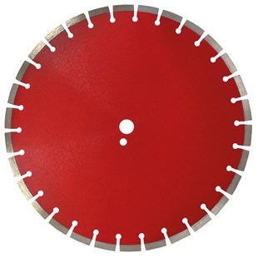
Beton met zware bewapening
- Voor vloerzaagmachines 7,5 - 15 kW
- Gelijkmatige diamantpositionering (Matrix-Technologie)
- Uitstekend zaagresultaat, zelfs in zwaar gewapend beton
- Goede stabiliteit - weinig vibratie
- Goede standtijd
- Ideaal voor de professionele gebruiker
- Ø 500 - 1000 mm
N6700760 | Diamantzaagblad Ø500 x 25,4 mm /Performer Matrix FS 75
N6700763 | Diamantzaagblad Ø600 x 25,4 mm / Performer Matrix FS 75
N6700770 | Diamantzaagblad Ø700 x 25,4 mm / Performer Matrix FS 75
N7800071 | Diamantzaagblad Ø800 x 25,4 mm / Performer Matrix FS 75
N6700780 | Diamantzaagblad Ø900 x 25,4 mm / Performer Matrix FS 75
N6700785 | Diamantzaagblad Ø1000 x 25,4 mm / Performer Matrix FS 75

